Finalitățile Educației

Vor fi privite ca fundamente specific pedagogice ale curriculumului.

**Curricul**:

1. În Sens Larg: este paradigmă (mod de abordare) a pedagogiei, centrată pe finalitățile educației, construite la nivelul interdependenței dintre cerințe (concepte+axiome). *Cerințele* sunt fie *psihologice* (competențe), fie *sociale* (conținuturi de bază, recunoscute de societate la nivel de plan de învățământ, programe școlare, manuale, auxiliare, proiecte de lecții).
2. În sens Restrâns: proiect curricular.

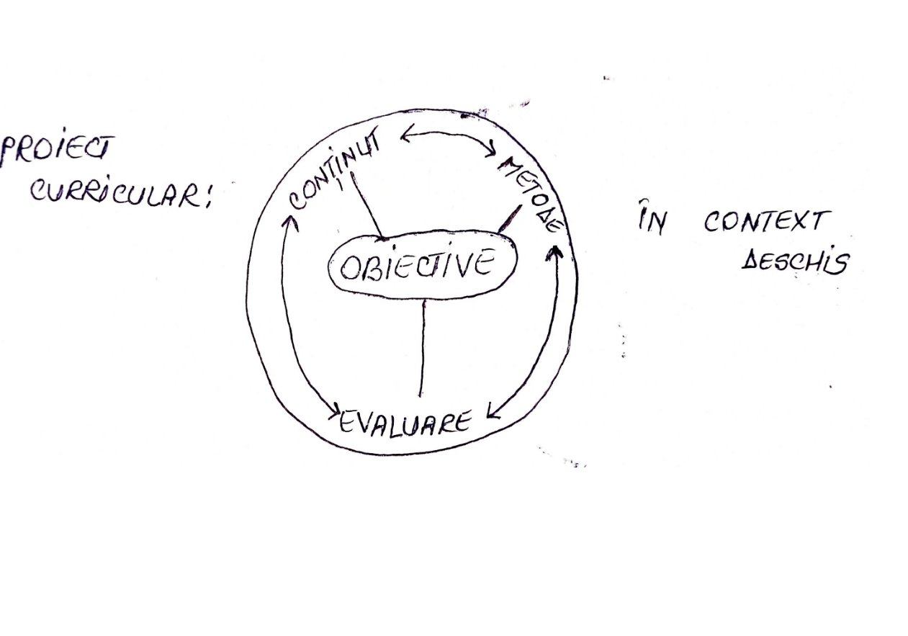

**Definiția Conceptului**:

* *Sfera de Referință* = orientări valorice prospective, stabilite de proiectanții educației la toate nivelurile sistemului de învățământ (primar, secundar, superior) și ale procesului de învățământ, organizat pe trepte și discipline de învățământ.
* *Funcția Centrală (de maximă generalitate)* e de proiectare curriculară a documentelor curriculare (programe, manuale, auxiliare, proiecte de lecție...).
* *Structura* este bidimensională:
  + *Psihologică* 🡪 exprimată prin competențe;
  + *Socială* 🡪 exprimată prin conținuturi de bază, recunoscute de societate.

Concluzie:

Finalitățile Educației reflectă *caracteristicile interne* ale educației:

1. Caracterul Teleologic (orientări);
2. Caracterul Axiologic (cele 5 valori generale);
3. Caracterul Prospectiv (în profunzime și în extindere).

**Clasificare** (2 criterii complementare):

1. Sfera de reprezentare la nivelul educației:
   * Macrostructurală = sistemul de educație/învățământ (termen lung și mediu);
   * Microstructurală = proces de învățământ (cu obiective generale, specifice și concrete).
2. Gradul de compatibilitate/divizibilitate.

**Un Model Ideal al Finalităților Educației**:

1. Finalitățile Mari ale Educației/Si. Educațional/Învățământ
   1. Idealul Educației: tipul de personalitate neconvențional societății (termen lung, aprox. 1-2 cicluri complete de educație formală). Exemplu: personalitatea deschisă = „autonomă și creativă”.
   2. Scopuri generale ce definesc direcțiile strategice de dezvoltare ale sistemului și ale procesului de învățământ (termen mediu, apox. 1 ciclu complet).
2. F. Mici ale Educației/Proces de Învățământ – *Obiective*:
   1. *Generale* (acțiune de direcționare);
   2. *Specifice* (acțiune de specificare);
   3. *Concrete* (acțiune de operaționalizare).